集群的缩容

首先看一下redis-trib.rb的用法

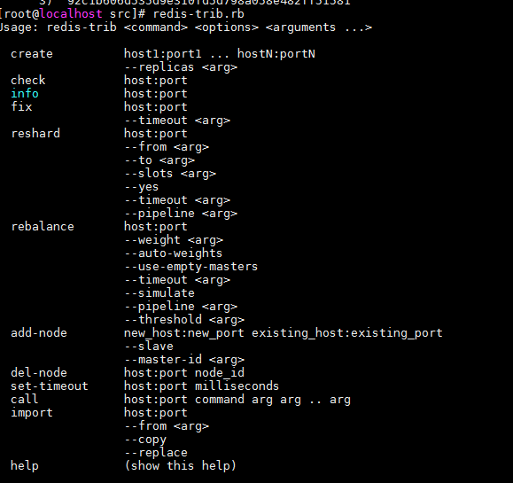

接着多7006结点的第一段进行迁移

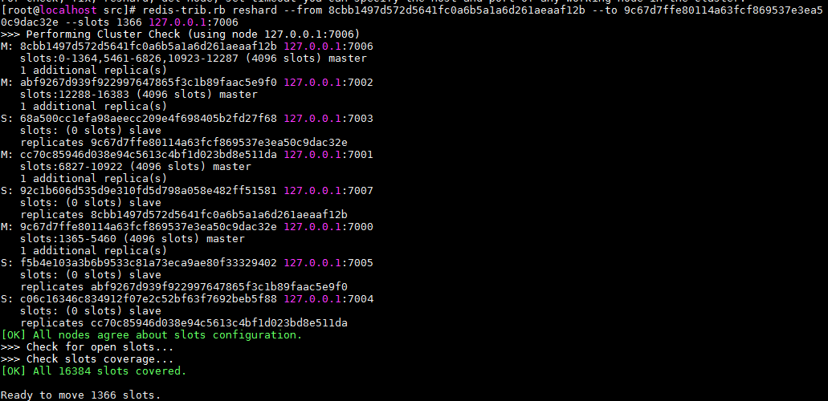

查看一下迁移结果

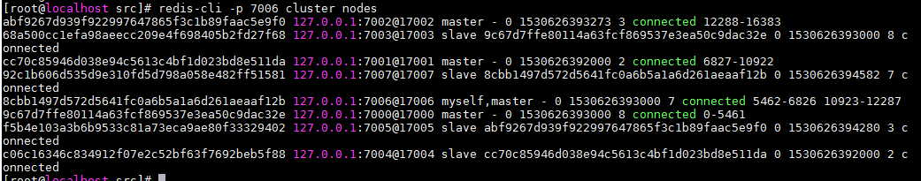

接着在迁移第二段

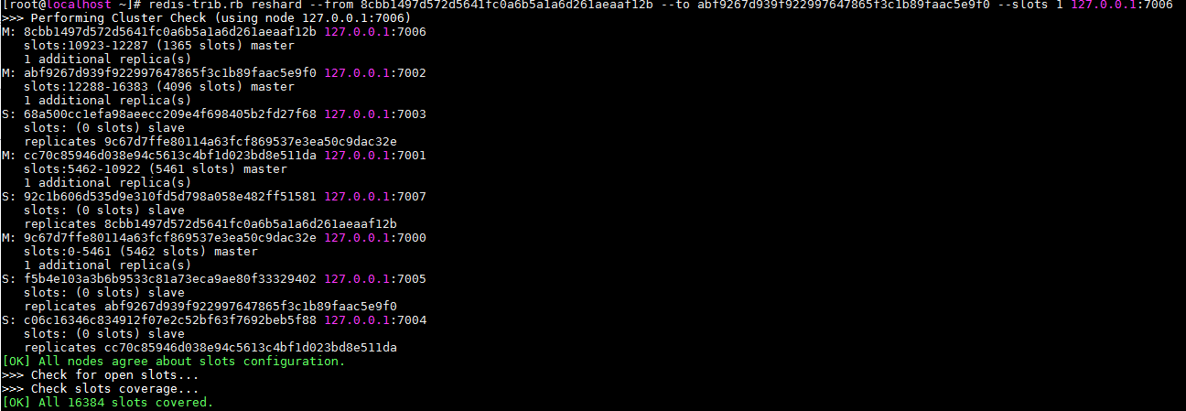

接着迁移第三段

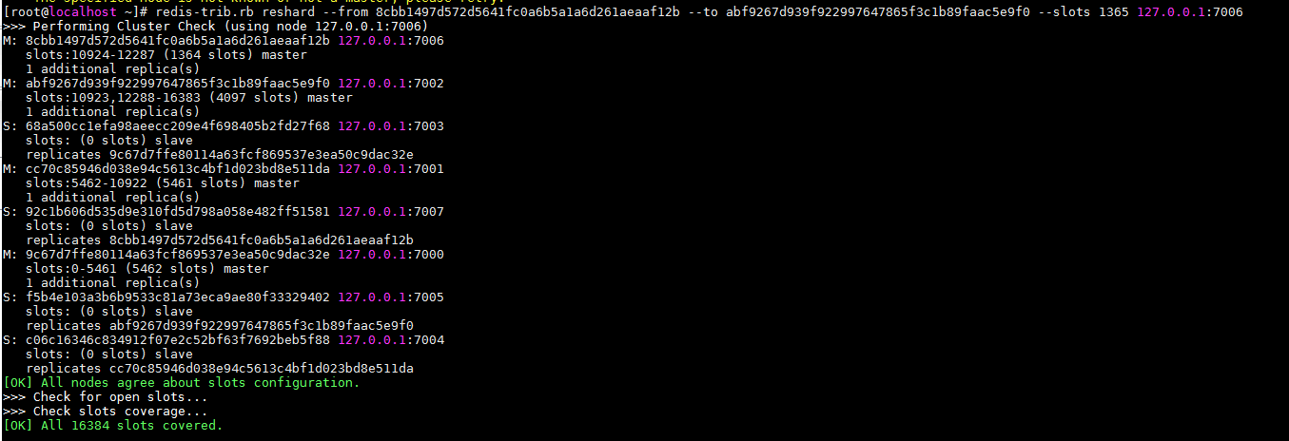

查看一下迁移结果

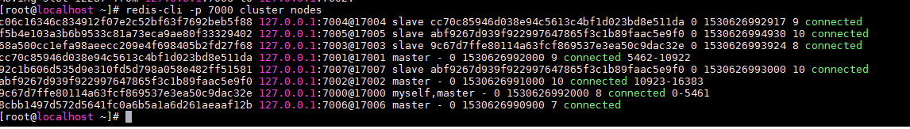

此时7006上应该是没有任何槽了，接着进行forget的操作（redis-trib里面本身就有删除节点的操作）

首先先将7006的从节点下线



查看一下此时7007不存在

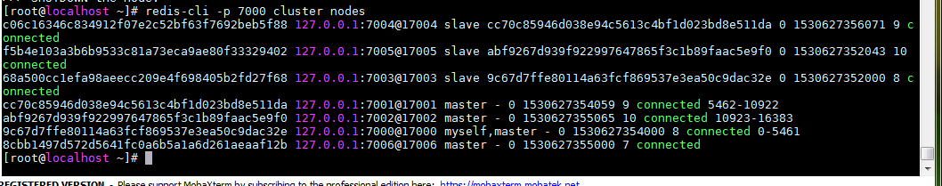

接着下线主节点

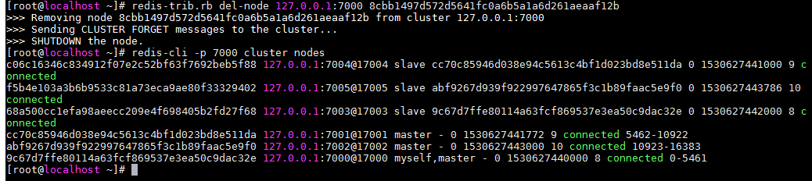

此时7006已经不存在了，缩容就已经完成了

（注意这里必须先下主节点再下从节点，否则主节点会故障转移）